

**精神文明建设工作简报**

第 十二 期

院精神文明建设工作领导小组办公室 2015年12月31日

─────────────────────────

党委中心组专题学习中央《党委（党组）意识形态工作责任制实施办法》文件精神

12月22日上午，我院召开党委中心组学习（扩大）会，专题学习中央《党委（党组）意识形态工作责任制实施办法》文件精神，传达贯彻全省高校意识形态工作会议精神。党委书记程智韬主持会议，院领导陈丙义、杨明喜、刘存龙、毛润山、唐静州出席会议，学院各部门负责人参加了学习。

会议传达了中央《党委（党组）意识形态工作责任制实施办法》文件精神，传达了省委高校工委副书记张亚伟、专职委员陈垠亭在全省意识形态工作会议上的讲话精神。

陈丙义院长强调，要认真贯彻中央关于意识形态工作的决策部署，始终保持政治上的清醒坚定，牢牢把握正确的政治方向，严守政治纪律和政治规矩。《党委（党组）意识形态工作责任制实施办法》进一步明确了新形势下加强意识形态工作的方向目标和重点任务，为做好高校意识形态工作指明了方向。各系部、各部门要进一步增强抓意识形态工作的紧迫感、责任感和使命感，不断增强工作自觉性，以高度的政治坚定性、政治敏锐性、政治鉴别力，旗帜鲜明地批评错误观点和错误倾向，切实担负起意识形态工作责任，形成党委统一领导，党政齐抓共管的工作机制。

程智韬书记指出，高度重视、切实抓好意识形态工作是我们党的优良传统和政治优势。必须把做好意识形态工作作为重大政治任务，切实担当起政治责任。一是全院提高思想认识，把抓意识形态工作和学院可持续发展相结合，加强宣传舆论阵地建设管理，按照省委要求进一步细化完善责任工作机制,维护学院改革、发展、稳定的局面；二是加强队伍建设，构建党政管理干部、辅导员、骨干教师、思政课教师、优秀学生为主体的宣传教育工作队伍；三是切实抓好宣传思想教育工作，加强各部门和系部网站建设，研究思想政治课程体系建设、教育教学方法改革，提升教师队伍思想政治素质，将思想政治课教育与学生管理充分结合，运用好学院新媒体，全面提高学生综合素质，增强全院师生凝聚力，切实把意识形态工作落到实处。

党委中心组专题学习中央经济工作会议和中央城市工作会议精神

12月25日，我院召开本学期第四次党委中心组学习（扩大）会，专题学习中央经济工作会议和中央城市工作会议精神。党委书记程智韬主持会议，院领导陈丙义、吴承霞、杨明喜、刘存龙、毛润山、唐静州出席会议，全院副科级以上干部参加了学习。

会议学习传达了中央经济工作会议和中央城市工作会议精神。土木工程系、建筑系、设备工程系、工程管理系、建设信息工程系、教务处和科研外事处负责人结合会议精神与实际工作分别谈了学习体会，认为要深刻把握经济发展和城市发展规律，认清发展形势，不断完善课程体系，强化实践性教学环节，把行业前沿新知识新技术融入教学，研究服务建设行业企业参与我省“一带一路”战略的方法和途径。

程书记在会上讲话，强调中央经济工作会议是对推进结构性改革进行重点部署的一次重要会议，对 “十三五”经济社会发展开好局、起好步，具有十分重大的意义。中央城市工作会议对城市工作作出了战略部署，深刻指明了解决城市发展问题的方法和路径。全院要深入学习领会会议精神，掌握明年开展工作的要求和着力点，紧密结合学院实际，统筹考虑课程设置和专业建设。要牢固树立和贯彻落实创新、协调、绿色、开放、发展五大理念，以市场为导向创新人才培养模式，加强科学规范管理，构建绿色校园，以国际视野、战略思维、开放眼光来落实政策、谋划发展。

会议还对学院“三严三实”专题教育民主生活会、“十三五”规划制定等作了安排。

[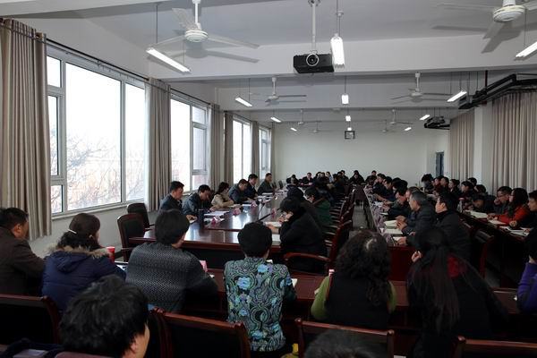](http://www.hnjs.edu.cn/control/FCKeditor/editor/dialog/showOriginalImg.html?img=/picture/article/21/c9/73/1d4c4d2f4d1fbe04eb8c5f457ece/28df76f5-1de5-4fd5-ba93-2492ccdea830_d.jpg)

土木工程系举办2016年“盛世青春”元旦晚会

12月28日晚，土木工程系举办了2016年“盛世青春”元旦晚会，院长陈丙义和土木工程系负责人及400多名师生代表观看了晚会。  
    晚会在动感十足的乐队表演中拉开帷幕。由胡会丽等老师表演的舞蹈《歌舞青春》，充满了青春的激情和活力，以欢快的乐曲使现场观众迅速融入到了晚会的欢快气氛中，随着舞蹈的节奏欢呼鼓掌。本次晚会节目类型丰富多彩，有歌曲、舞蹈、武术表演、小品等。王朝晖同学以一首歌曲《父亲》，唱出了同学们对父母的牵挂和感恩；刘旭等同学带来的武术表演，武出了中华民族的武术精神，武出了当代大学生的精气神；王菲等同学带来的舞蹈《好儿好女好江山》，以优美的舞姿深刻表达了同学们对祖国大好河山的热爱。  
    最终晚会在大合唱《相亲相爱》中落下了帷幕。本次晚会展示了土木工程系师生昂扬向上、朝气蓬勃的精神风貌，表达了对我院美好明天的祝福。

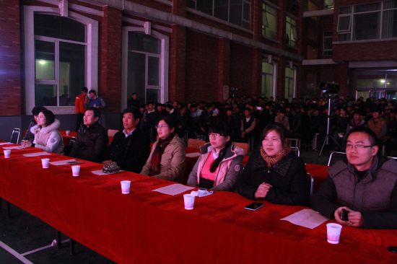

院党委召开“三严三实”专题民主生活会

根据省住建厅党组关于开展“三严三实”专题民主生活会的相关要求，按照学院“三严三实”专题教育实施方案安排，经厅党组同意，12月28日下午，院党委在大会议室召开“三严三实”专题民主生活会。

省住建厅副巡视员吕中元到会指导。党委书记程智韬主持，院领导陈丙义、吴承霞、杨明喜、刘存龙、毛润山、唐静州参加了专题民主生活会。党委（学院）办公室、纪检监察室负责人和学院三严三实专题教育办公室相关人员列席了会议。

会前，院党委认真做好了准备工作，通过多种途径征求意见建议，主动查摆不严不实问题，深刻剖析根源，提出整改的具体措施。在此基础上，院党委撰写了对照检查材料，班子成员形成发言提纲，为开好专题民主生活会打下了坚实基础。

会上，程智韬同志通报了领导班子上年度专题民主生活会整改措施落实情况，代表领导班子作了对照检查。班子成员逐一发言，按照省委和厅党组要求作了对照检查，开展批评与自我批评。

省住建厅副巡视员吕中元进行了点评。吕中元同志指出，专题民主生活会充分发扬了党的优良传统，会议有麻味，指出了存在的缺点和不足；有苦味，剖析原因，深挖了根源；有辣味，发言围绕议题，开门见山。一是认识深刻，充分巩固和延伸了群众路线教育实践活动成果；二是紧扣主题，准备充分；三是检查深刻，严格按照对照检查要求，不说空话、套话；四是措施得当，明确了整改方向；五是敢于交锋，相互批评比较诚恳。吕中元同志还对进一步巩固和扩大“三严三实”专题教育及专题民主生活会成果提出了意见和要求。

程智韬同志作了表态发言，强调要贯彻落实省委和厅党组要求，一是严格理论学习，增强党性修养，提高政治敏锐性、鉴别力和定力；二是严守党的政治纪律和政治规矩，树牢看齐意识、团结意识、程序意识、组织意识、原则意识；三是狠抓“两个责任”，落实管党治党责任；四是坚持就实求实，持续深化整改落实，贯彻创新、协调、绿色、开放、共享五大发展理念，遵循高等职业教育办学规律，把学院各项工作做得更好。

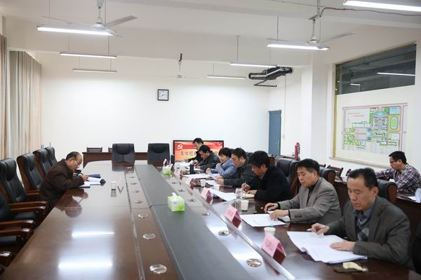

我院举行2016年迎新春文艺晚会

吉羊辞旧岁，金猴报春来，12月30日晚，实验楼天井活动中心欢歌曼舞，流光溢彩，我院2016年迎新春文艺晚会在这里隆重举行。院领导陈丙义、吴承霞、刘存龙、毛润山和各部门负责人与600余名师生欢聚一堂观看了演出。

晚会在热情洋溢的歌伴舞《喜庆的日子》中拉开帷幕。高亢激扬的旋律，优美动人的舞姿，承载着建院人对职教事业的热爱和赞美，表达了广大教职工在院党委的领导下昂扬拼搏、奋发向上的精神面貌。演出现场，双簧朗诵精彩连连，独唱舞蹈激情四射， 掀起了一波又一波的热潮，现场观众欢呼声不断。吉他弹唱《青春、光明》展现了我院教职工意气风发、充满活力、积极进取的风貌；哑剧《光阴的故事》寓意深刻、发人深思；诗朗诵《感恩的心》展现出我院教师爱岗敬业，为职教事业辛勤付出的赤诚之心。

最后，晚会在舞蹈《歌舞青春》的激昂、动感旋律中画上了圆满句号。

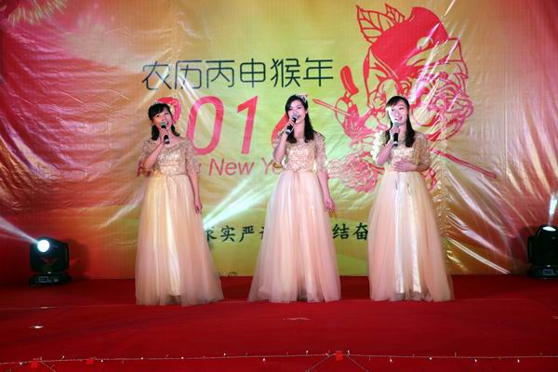

发：学院各部门